DOCUMENTAÇÃO TP1 – AEDS II

ALUNO: Bruno Maletta Monteiro
MATRÍCULA: 2017015150
DATA: 05/11/2017

1. Introdução

O projeto consistiu no desenvolvimento de um Tipo Abstrato de Dados (TAD), TLista, que contivesse uma lista unicamente encadeada, em que cada célula possui também uma sublista. A aplicação para o TAD foi apresentada como comentários em postagens do Facebook, de forma que cada comentário possa ter seus subcomentários, indefinidamente.
A entrada deveria ser lida de um arquivo de entrada, contendo as operações adicionar comentário, responder a um comentário e remover comentario, conforme codificado. A saída é dada em um arquivo de saída, contendo, para cada caso de teste, a representação dos comentários da forma como foram adicionados, e, em seguida, após ordenados.
O projeto foi de fácil implementação, entretando, houveram alguns pontos que causaram uma maior dificuldade, como a ordenação da lista encadeada, que foi feita a partir do algoritmo bubble sort e o liberamento de memória, de forma que não houvesse memory leak (vazamento de memória). Entretando, de forma geral, os problemas foram contornados com relativa facilidade e o resultado foi um programa sucinto e de fácil entendimento.
Vale ressaltar que, na ordenação, foi usado o algoritmo bubble sort porque ele apenas percorre a lista em uma direção, o que é bom, pois se trata de uma lista unicamente encadeada. Algoritmos que são O(n log(n)), como o quick sort, o merge sort e o heap sort seriam de muito difícil implementação, e, dentre os algoritmos quadráticos, o bubble sort pareceu ser o melhor para o presente problema.

2. Desenvolvimento

a) Operação adicionar comentário: O(1)

Para a implementação dessa operação, foi criada uma função add, que recebe um ponteiro para a lista e o id do comentário a ser adicionado. Fazendo uso do campo tail da lista, que aponta para a última célula da mesma, eu então adiciono uma célula com respostas vazia e id igual ao id que foi passado para a função depois da célula tail, e atualizo o tail para apontar para a célula que foi agora adicionada.
Como eu faço uso de um ponteiro que aponta para a última posição da lista, eu não preciso percorrê-la. Como a única função chamada por essa operação é a função new_list, que é O(1), o custo da operação adicionar comentário é O(1).

b) Operação responder a um comentário: O(n)

Para a implementação dessa operação, fiz uso de uma função answ, que recebe um ponteiro para a lista, o id1, que é o comentário a ser respondido, e o id2, que é o comentário a ser adicionado.
Assim, eu itero pela lista, e para cada elemento da lista eu testo se ele é o comentário que queremos responder. Se sim, eu adiciono o comentário com id2, utilizando a função add. Senão, eu chamo a função answ para as respostas do comentário atual. Dessa forma, é feita uma busca por profundidade (DFS) nos comentários. Como adicionar é O(1) e, no pior caso, cada comentário é visitado uma única vez, temos que, para n comentários totais, a operação responder a um comentário é O(n).

c) Operação remover comentário: O(n)

Para a operação em questão, é feita uma busca semelhante à da operação responder a um comentario, uma busca por profundidade. Entretando, quando o comentário é encontrado, em vez de chamar a função add, a função clear é chamada. Esta função recebe uma lista (no caso, as respostas do comentário a ser removido) e remove todos os comentários dessa lista recursivamente, e, também, a própria lista. Essa função é linear no pior caso, pois nunca visita o mesmo comentário mais de uma vez.
Assim, quando o comentário é encontrado, suas respostas (e subrespostas) são removidas usando a função clear, o comentário em questão é removido, e o comentário que apontava pra ele passa a apontar para o comentário seguinte.
Como no pior caso a busca é linear, e a função clear é linear, a operação remover comentário também é linear, ou seja, é O(n), para n comentários totais.

3. Análise experimental

Para realizar a análise experimental, criei um programa em Python que cria uma entrada com números variados de operações adicionar comentário, de forma que a lista fique com um certo tamanho definido. Em seguida, uma das operações é realizada, com enfoque na última célula no caso das operações responder a um comentário e remover comentário. Seu tempo de execução é calculado e é feito uma média de 100 execuções. Os resultados podem ser observados na seguinte tabela :
Tempo, em milisegundos, para realizar cada uma das operações (média de 100)

Tamanho | Adicionar | Responder | Remover
1000 | 0.001430 | 0.014510 | 0.015050
2000 | 0.000590 | 0.020830 | 0.023040
3000 | 0.000560 | 0.026650 | 0.029030
4000 | 0.000760 | 0.035200 | 0.038790
5000 | 0.000710 | 0.042850 | 0.046820
6000 | 0.000760 | 0.050520 | 0.055900
7000 | 0.000760 | 0.058930 | 0.065160
8000 | 0.000780 | 0.070260 | 0.075030
9000 | 0.000840 | 0.076220 | 0.086500
10000 | 0.000780 | 0.086840 | 0.095730

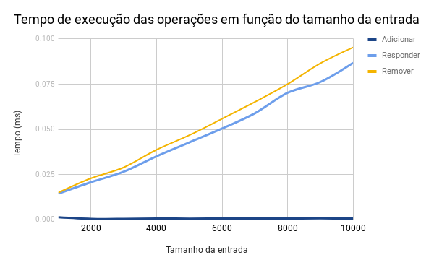

Observa-se que, de fato, as operações responder a um comentário e remover comentário exibiram um comportamento linear, como era o de se esperar, por serem O(n). Além disso, a operação adicionar comentário se mostrou ser de custo constante, O(1).
Podemos também observar o funcionamento quadrático do bubble sort no seu pior caso:

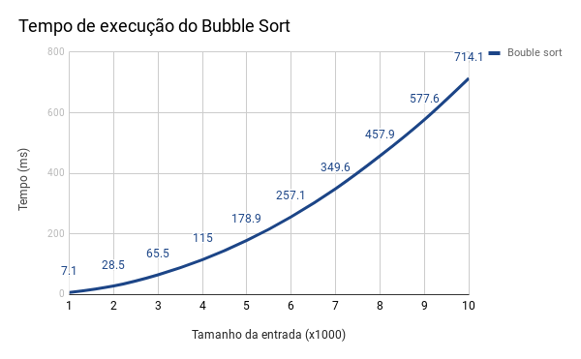

4. Conclusão

Conclui-se que a estrutura de dados utilizada é eficiente, pois as operações tem complexidade baixa e fácil implementação. Acredito que seja uma boa opção para a reslução do problema.
Entretanto, a ordenação com lista encadeada pode ser um pouco complicada. Se os tamanhos são pequenos, um algoritmo quadrático, como o que foi usado, já basta para ordenar em tempo aceitável. Mas, caso a entrada seja muito grande, pode ser necessário implementar algoritmos de ordenação mais complexos, o que seria bastante trabalhoso em uma lista encadeada.
Além disso, para cada uma das operações, assim como para a ordenação, o comportamento experimental observado foi condizente com as previsões (complexidades) teóricas dos algoritmos.

